交接文档说明

交付人：张超超

接收人：谭秀秀

交接时间：2015/9/29

盛京多媒体机 Android客户端
遇到的问题及解决办法：

1 余额查询A0
问题描述：在手机充值刷卡界面刷卡后，不输入密码，返回键返回，下次进入余额查询， 报A0 错误。（mac校验错误原因）

原因分析：由于在充值的时候，后台有给 传过来金额，客户端保存起来没有清除，导致下次进入余额查询，上次残留的余额字段参与了mac校验，导致了错误的发生。

解决办法：在mac校验的时候，添加判断，如果不是交易类的，则不添加余额参与mac校验。
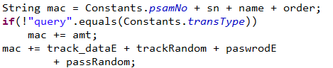

2 打印机第二次有时不能打印

原因分析：有可能打印没有关闭，或者上次数据没有清空，或者两次打印时间间隔太短；

解决办法：各种问题都碰到过，而且同一种问题，一代机器有，二代机没有，优化代码，首先，打印一段文字后，及时关闭打印机；其次，打印完毕后，及时清空数据；最后，对于一些第二次偶尔没有打印的问题，加大两次打印的时间间隔即可解决问题，通常应该大于等于3秒。

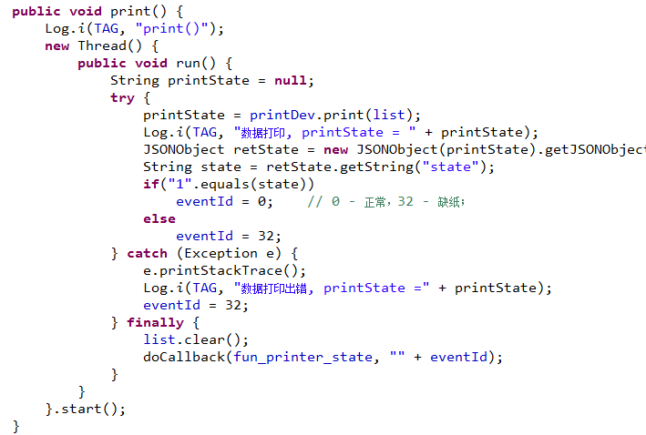

3 自动更新

下载更新客户端APK （包括手动和自动更新）
1 自动更新（静默安装），需要另外一个APK来监听和启动，而且本程序启动的activity，Androidmanifest.xml里面要加上android:exported="true"
2 加上相应的静默安装的权限 INSTALL_PACKAGES， DELETE_PACKAGES，INSTALL_LOCATION_PROVIDER
3 CT-C960E-SDK-release-1.1.3里面的(第一步)systemUtilService-v1.3-20140709-PSig.apk 装进去，并且sysSetting = SysImplFactory.getSystemSetting(bv, new SystemUtilClient(bv)); 把这方法最好放到Application里面去，变成全局的静态变量，因为这个实例服务也需要时间。

下面为自动更新关键代码：
如果 autoInstall = true，则自动更新，否就手动更新。
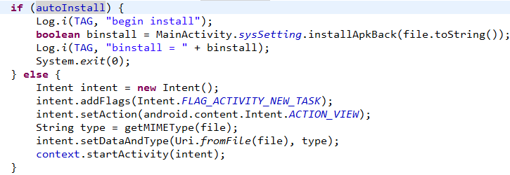

4 点击确定和支付同时进行

客户端需要做的事，在输入完密码键盘后，按确定键，需要做两步操作：第一，把拿到的卡号、加密密码、mac校验值、磁道随机数等以json传给后台；第二，重新开启一个线程，执行http请求支付接口。

关键代码如下：
1) 后台传给客户端 OneOfTwoStep = “two” 标识，来表明是两步操作， fun_one_two_steps 是后台回调接口，本地保存起来：
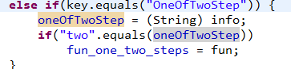

2) 重新开启线程来调用后台回调接口：
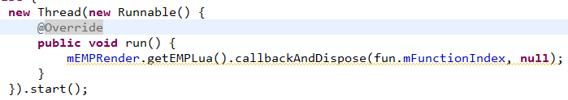
3) 在 里面，传递完参数后，执行上面第二步代码：
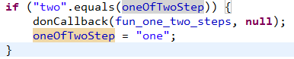

5 TC值上送和IC卡脚本通知

在重新获取 f55Data后判断，如果符合，则 haveScriptData = true；
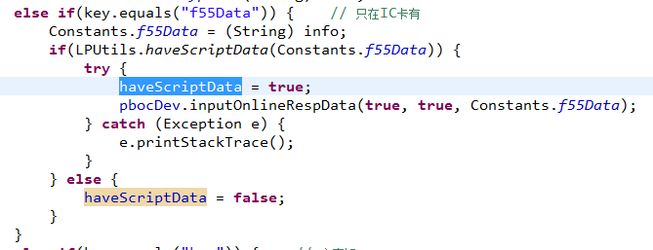
在PBOC完整流程第四步来请求后台， 如果haveScriptData 为true，则做脚本通知，TC值上送一定有。
关键代码如下：

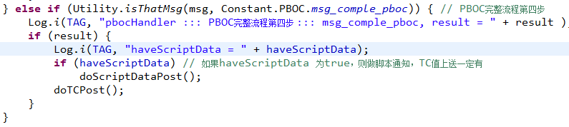

传递给后台的参数，后台需要哪些传递即可。

